

ALUNO (A): ________________________________________ DATA:13 /08/ 2020.

PROFESSORA: _____________________________________ **MATERNAL II**

CONTORNE DE AZUL A LETRINHA C E DEPOIS CIRCULE AS VOGAIS DO NOME CEBOLINHA. PINTE BEM CAPICHADO.

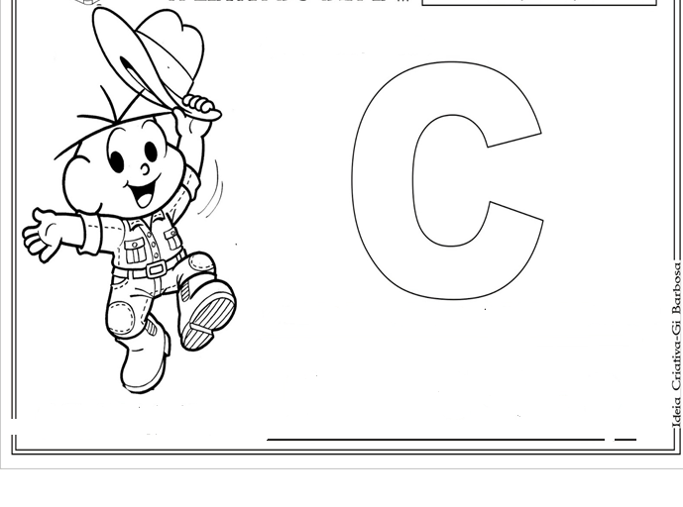

CEBOLINHA



ALUNO (A): ________________________________________ DATA: 13/08/ 2020.

PROFESSORA: ___________________________________________ **MATERNAL II**

PINTE CADA BONECO COM TINTA DA COR INDICADA ABAIXO.

